График проведения бесплатных обучающих семинаров для застройщиков в 4 квартале 2022 года по предоставлению в электронном виде государственных услуг в сфере строительства.
29.09.2022
ГРАФИК
проведения обучающих семинаров по предоставлению в электронном виде государственных услуг в сфере строительства
на Октябрь - Декабрь 2022 года
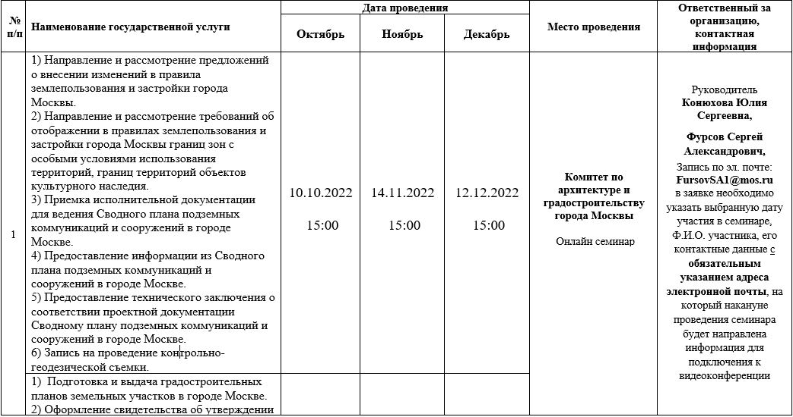
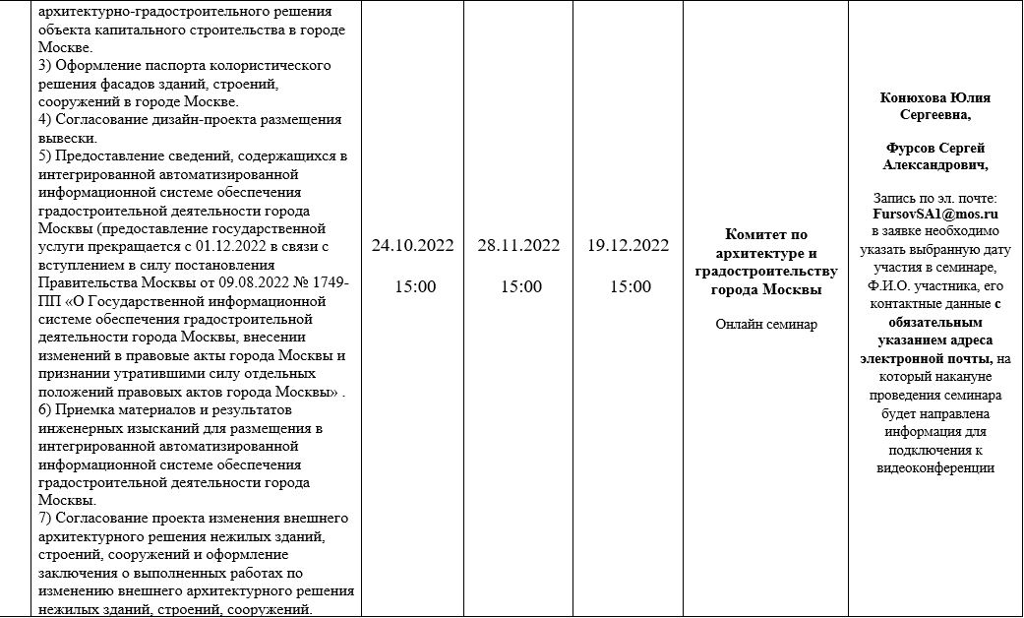
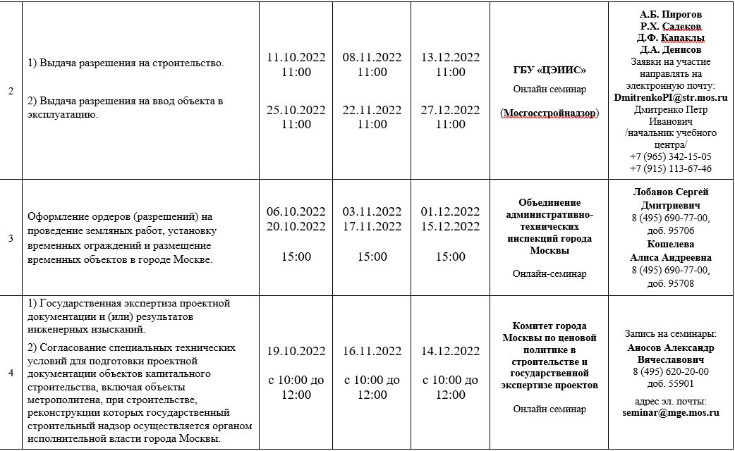
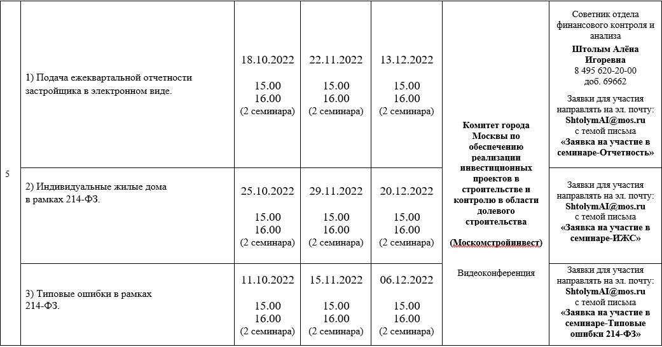
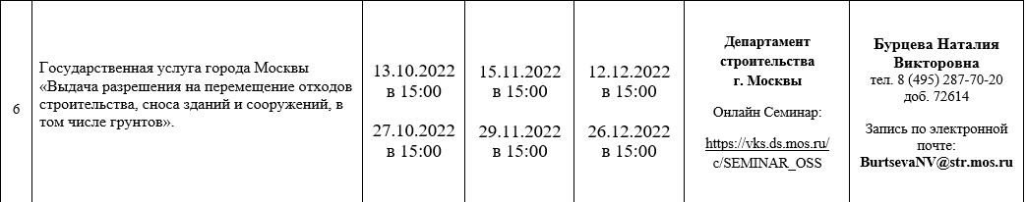

Для получения консультации по справочным вопросам в сфере строительства Вы можете обратиться
в Единый контактный центр Комплекса градостроительной политики и строительства города Москвы.
Тел.: 8 (499) 401-01-01
Адрес электронной почты: help@str.mos.ru.
Время работы: понедельник-пятница - с 8:00 до 20:00.

Адрес страницы: http://lublino.mos.ru/directions-of-activities/the-construction-sector/exemption-of-land/detail/11079287.html
Управа района Люблино города Москвы

